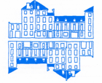
L’Association française des anthropologues
Séminaire annuel
« ANTHROPOLOGIE, PSYCHANALYSE ET POLITIQUE. REGARDS SUR LES TERRAINS
Maison SUGER
En partenariat avec le CRPMS et le DiSSGeA
Le programme de l’année 2021-2022 porte sur la thématique :

Crises globales :
Détresse et lignes de fuites

Séance du mercredi 27 janvier 2022
10h à 12h
Lien zoom :
https://unipd.zoom.us/j/82234261783

Médiateurs, médiatrices globalisé-e-s
Autour du numéro 166-167 du Journal des Anthropologues

Coordonné par Kassia Aleksic (Doctorante, IRD/CESSMA)
et Fatiha Kaouès (Chargée de recherche, CNRS/GSRL).

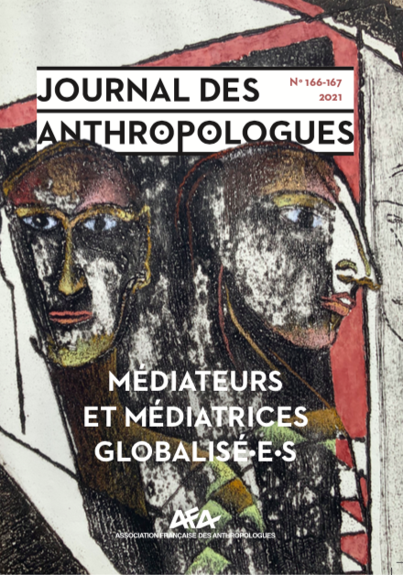

SOMMAIRE

DOSSIER
MEDIATEURS ET MEDIATRICES GLOBALISE-E-S
Médiateurs, médiatrices : lignes de réflexions anthropologiques
Kassia Aleksic Fatiha Kaouès

Que sont devenus les militants de gauche dans le « Maroc inutile » ? Socialisation par le développement et dispositions au courtage dans la région de Drâa-Tafilalet
Mohamed Benidir

L’engagement entrepreneurial entre le monde paysan et enjeux globalisés contemporains. L’expérience biographique de Bernard Njonga
Gérard Amougou

Initiatives morales et déviations pratiques en Indonésie – Un médiateur politique entre intermédiation et accumulation
Gabriel Facal

Médiateurs évangéliques entre « Orient » et « Occident »
Fatiha Kaouès Émir Mahieddin

Kaoutar Harchi, du semblable au singulier. Un regard sur le monde contemporain et ses « médiateurs·trices » globalisé·es
Entretien de Kaoutar Harchi avec Fatiha Kaouès
Du culte des ancêtres-médiateurs au renversement de leurs statues ?
Bernard Hours

Médiations dans l’enquête anthropologique. Couples épistémologiques, alliés méthodologiques
Monique Selim
RECHERCHES ET DÉBATS
Ethnographier la prostitution sur Internet. Un apprentissage par inadvertance
Vincent Rubio

ANTHROPOLOGIES ACTUELLES

Répressions d’État, politiques sécuritaires et stratégies de résistance Vanessa Codaccioni : entretien de David Puaud et Marie Rebeyrolle
ANTHROPOLOGIE VISUELLE

La politique des images
Nicolas Jaoul : entretien de Kassia Aleksic

ÉCHOS D’ICI ET D’AILLEURS

Environnement : nature, genre, morale. Perspectives d’épistémologie politique et économique
Isabelle Hillenkamp
Pascale Phelinas – Monique Selim

Médiateurs et médiatrices globalisé•e•s
Les médiateurs de la globalisation évoluent entre les marges et les centres, agissent aux croisements d’une pluralité de champs sociaux où ils se font l’écho d’injonctions morales plus ou moins impératives, générant des tensions politiques et idéologiques parfois vives. Ces figures d’influence, symboliques et réelles, bousculent les schémas établis, pour imposer de nouveaux langages et tissent des liens entre des acteurs politiques, économiques et moraux divers, participant à des processus de co-construction d’identités et d’imaginaires collectifs. Plusieurs cas de figure nous trans- portent successivement du Maroc aux États-Unis, en passant par le Liban, la Suède, la France, le Cameroun et l’Indonésie. Explorant des domaines aussi divers que le religieux, le militantisme associatif, le développement ou encore l’anthropologie elle-même, les auteurs mobilisent un ensemble de médiations qui révèlent des questionnements brûlants au cœur des changements sociaux.

Séminaire mensuel organisé par :

Olivier Douville, psychanalyste, Laboratoire CRPMS Université Paris 7, douvilleolivier@noos.fr

Fatiha Kaouès, sociologue et anthropologue, chargée de recherche CNRS, laboratoire GSRL, fatiha.kaoues@cnrs.fr

Nicole Khouri, sociologue, IMAF khouri.n@wanadoo.fr

Julie Peghini, anthropologue, Maître de conférences en sciences de l’information et de la communication à l’Université Paris 8, Laboratoire CEMTI, julie.peghini@univ-paris8.fr

Monique Selim, anthropologue, directrice de recherche émérite à l’IRD CESSMA monique.selim@ird.fr

Ferdinando Fava, anthropologue, professeur à l’Université de Padoue, Laboratoire LAA UMR 7218 LAVUE, ferdinando.fava@unipd.it

Maison Suger

Centre international de recherche, d'accueil et de coopération pour chercheurs étrangers de haut niveau de la Fondation MSH
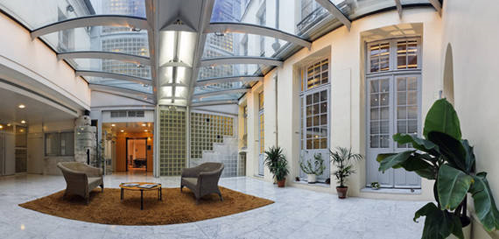

Située dans le Quartier Latin, centre historique de Paris, la Maison Suger a été créée en 1990 par la Fondation Maison des Sciences de l'Homme afin d'offrir aux chercheurs étrangers en sciences humaines et sociales devant séjourner à Paris - pendant des durées prolongées, dans le cadre de collaborations avec des équipes et des chercheurs français et étrangers - un environnement de travail et de vie adapté à leurs besoins. Elle a également pour mission de favoriser les échanges entre chercheurs de toutes disciplines et nationalités, afin de susciter et révéler de nouvelles perspectives et de nouveaux projets ou programmes de coopération scientifique.
La FMSH prend en charge environ un tiers des coûts de fonctionnement globaux de la Maison Suger afin de permettre d'optimiser l'accueil de tous les chercheurs étrangers qui séjournent dans cette institution.
La Maison Suger est animée par une équipe assurant l'accueil et le soutien scientifique des chercheurs invités.

